В Департаменте ГОЧСиПБ прошли соревнования
по боевому развертыванию

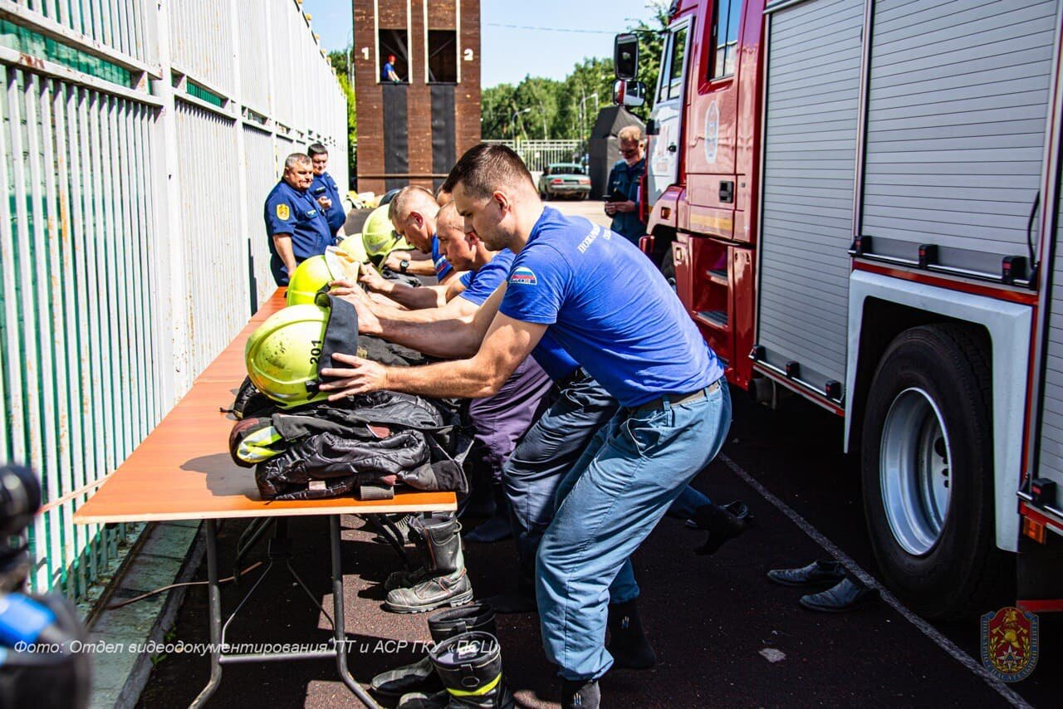

В Пожарно-спасательном центре столицы завершился первый этап Открытого Чемпионата города Москвы по боевому развертыванию на Кубок председателя комиссии по ЧС и обеспечению пожарной безопасности города.
В четырехдневных соревнованиях выступили команды пожарно-спасательных отрядов Центра. Всего в чемпионате приняло участие 25 сборных.
Состязания посвящены памяти пожарных и спасателей, погибших при исполнении служебного долга.
Чтобы одержать победу, участники должны были показать лучшие результаты в следующих нормативах: надевание боевой одежды пожарных, установка автоцистерны на открытый водоисточник, прокладка магистральной линии на два рукава, подъем на третий и четвертый этажи учебной башни и подача воды из пожарных стволов.
«Наша команда участвует в соревнованиях уже не первый год. С таким коллективом выступать одно удовольствие, ведь коллеги замотивированы на результат. Мы уже настолько сработались, что ребятам не нужно ничего объяснять, они понимают все без слов. Выступать год от года становится сложнее: задания дорабатываются, уровень подготовки соперников растет. Но мы всеми силами стараемся показать хорошее время и не дать другим командам обойти нас», — поделился Андрей Кобзев, пожарный ПСО №204.
В этом году призовые места распределились следующим образом: первое место у команды ПСО №209 им. полковника А.А. Жебелева и пожарно-спасательного отряда №309, серебро завоевали сборные ПСО №204 и ПСО №206, третьими стали 215 пожарно-спасательный отряд и ПСО №306.

